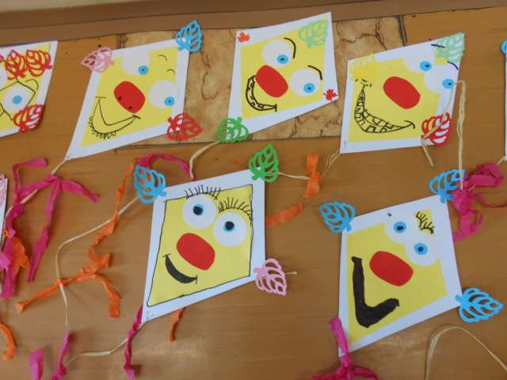

Jídelníček od 24. – 28. 10. 2022 alergeny
Po: | S: | Chléb, pomazánka ze šunkového sýru, kedlubna, mléko | 1,7
 | O: | Polévka pórková | 1,7
 |  | Kuřecí ve smetanové omáčce, těstoviny, čaj, voda | 1,3,7
 | S: | Dalamánek, pomazánka z ryb v tomatě, ovoce, čaj | 1,4,7
Út: | S: | Houska, rama, hruška, kakao | 1,7
 | O: | Polévka kuřecí s tarhoňou | 1,3,7,9
 |  | Karbanátek z červené čočky, brambor, zel. salát, čaj, voda | 1,3,7
 | S: | Chléb, pomazánka ředkvičková, zelenina, mléko | 1,7
St: | S: | Chléb, džemové máslo, mandarinka, mléko | 1,7
 | O: | Polévka kuskusová | 1,7,9
 |  | Zeleninový bulgur sypaný sýrem, červená řepa, čaj, mléko | 1,7
 | S: | Kaiserka, ovoce, mléko | 1,7
Čt: | S: | Chléb, pomazánkové máslo, jablko, mléko | 1,7
 | O: | Polévka cizrnová | 1,7
 |  | Vepřové na kmíně, rýže, čínské zelí, čaj, voda | 7
 | S: | Banán, mléko, čaj | 7
Pá: |  | STÁTNÍ SVÁTEK

alergeny - viz seznam alergenů
Ovoce a zelenina při odpoledních svačinách – dle aktuálního sortimentu.
Ovocné čaje a neochucená voda po celý den. Strava je určena k okamžité spotřebě.
Změna jídelníčku vyhrazena!
Dobrou chuť přeje kolektiv kuchyně MŠ Němčická.

